Nombre: ______________________________________________ Clase: _________ Fecha: _______________________

Práctica de los regulares del imperfecto

Parte A: leer
Lee la siguiente historia sobre la niñez de mi abuelo y presta atención a todos los verbos del imperfecto. Marca todos los verbos del imperfecto.

Mi abuelo me dijo que de niño era muy activo y un poco travieso. A su hermana le encantaba jugar con muñecas y siempre quería jugar a la casita con mi abuelo. Él odiaba jugar a la casita, y cuando ella le pedía, él le contestaba que no tenía ganas de jugar con ella. Los dos peleaban mucho y al fin, su hermana dejó de fastidiarlo. Entonces los dos se divertían jugando al escondite.

Parte B: contestar
Contesta las siguientes preguntas basadas en la historia.

- ¿Cuántos verbos imperfectos hay en la historia? _______

- ¿Cuándo se usa el imperfecto? __________________________________________________________________
___________________________________________________________________________________________

- ¿Cuáles son los terminados de los verbos imperfectos?

verbos de –ar | verbos de –er/-ir

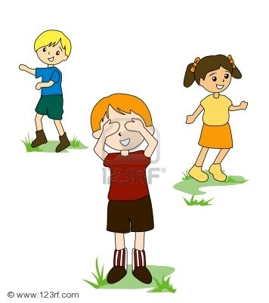
Más práctica del imperfecto

Parte A: leer
Lee la siguiente historia sobre mis estudios en México. Pon un círculo sobre los verbos regulares del imperfecto y subraya los verbos irregulares del imperfecto.

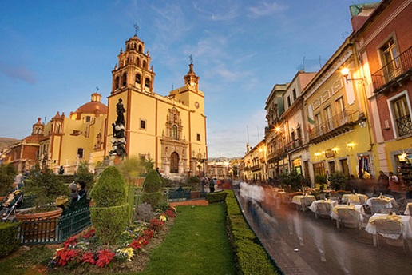
Cuando yo tenía veintiuno años, estuve en México por dos meses. Vivía con una familiar en Guanajuato, una ciudad al norte de D.F. Era estudiante en un programa de español para extranjeros. Entre semana mis amigos y yo estudiábamos español por las mañanas. Por las tardes, comía en casa con mis hermanos mexicanos mientras mi mamá mexicana veía las telenovelas. Después de almorzar, visitaba los lugares más interesantes de la ciudad para conocerla mejor. Los fines de semana, mis amigos y yo íbamos de excursión. Visitábamos ciudades y pueblos nuevos, como D.F., Puerto Vallarta, Guadalajara y la isla de Patzcuaro. ¡Los paisajes eran maravillosos!

Parte B: contestar
Contesta las siguientes preguntas basadas en la historia.

- ¿Cuántos verbos irregulares hay en la historia? _______

- Escribe el infinitivo de los verbos irregulares del imperfecto.
___________________________________________________________________________________________

- Escribe las formas de los verbos irregulares del imperfecto.

